Тема: Кипение. Удельная теплота парообразования и конденсации. Зависимость температуры кипения от давления.
Цели:
- Сформировать понятие кипения как парообразования.
- Выявить и объяснить особенности кипения с точки зрения молекулярно-кинетической теории (МКТ).
- Добиться учащимися понятия кипения как второго способа парообразования.
- Дать сравнительную характеристику двум способам парообразования.
Планируемые результаты обучения
- Метапредметные : овладеть навыками самостоятельного приобретения знаний о кипении и удельной теплоте парообразования, постановки цели, планирования, самоконтроля и оценки результатов своей деятельности, познавательными универсальными учебными действиями на примерах гипотез для объяснения кипения, развивать монологическую и диалогическую речь, освоить приемы действия в нестандартных ситуациях, формировать умение работать в группе
- Личностные: освоить необходимость самостоятельного приобретения знаний о кипении, удельной теплоте парообразования и конденсации, и практической значимости изученного материала, стимулировать использование экспериментального метода исследования явления кипения и парообразования, сформировать убежденность в познаваемости природных явлений, развивать уважительное отношение друг к другу, к учителю
- Общие предметные: понимать природу явления кипения, планировать и выполнять эксперимент, объяснять полученные результаты и делать выводы, анализировать таблицы, формулы, обнаруживать зависимость температуры кипения от давления, применять знания на практике, кратко и четко отвечать на вопросы.
4. Частные предметные : объяснять явление кипения, измерять удельную теплоту парообразования и конденсации, овладеть расчетным способом нахождения удельной теплоты парообразования и конденсации, использовать полученные знания в повседневной жизни.
Оборудование:
- термометр (демонстрационный и лабораторный),
- штатив,
- колба с водой,
- спиртовка,
- чайник,
- груша
- проектор, компьютер.
План урока
Организационный момент. Сегодня на уроке мы рассмотрим еще один процесс перехода вещества из одного агрегатного состояния в другое. Нам предстоит узнать о всех этапах кипения.
Для начала проведем разминку умственных способностей (таблица 1), как говорил известный академик Обручев: «Способности, как и мускулы, растут при тренировке».
Таблица 1 – Задание для разминки
Учитель | Ученик
- У вас на столе лежат чистые листочки, на которых вы должны записать ответы на вопросы.  - Обведите первые буквы каждого ответа. У вас получится слово, дающее разрешение на исследование явления кипения.  - Запишем в тетради тему урока «Кипение. Удельная теплота парообразования и конденсации. Зависимость температуры кипения от давления».  - Давайте выясним, что мы знаем о кипении и о чем бы еще хотели узнать. | - На тело, погруженное в жидкость, действует… (Выталкивающая сила).  - Процесс парообразования жидкости, происходящий при любой температуре… (Испарение).  - Давление газа на стенки сосуда во всем направлении одинаково, так формулируется… (Закон Паскаля).  - Давление, производимое воздухом на поверхность предметов, называется… (Атмосферным давлением).  ВИЗА  Записывает тему

Сегодня я предлагаю вам провести исследование кипения по следующему плану: (слайд).
О явлении
- Признаки явления, по которым оно обнаруживается.
- Условия, при которых протекает явление.
- Связь данного явления с другими.
- Примеры использования на практике.
Цель исследования: Пронаблюдать за температурой (t °С) и процессами, происходящими внутри жидкости.
Демонстрация: кипение воды в чайнике, измерение температуры.
На доске:
t₁=20 °С τ= 5 мин.
t₂=98 °С
Что мы наблюдали?
- Зарождение пузырьков на дне.
- Отрыв пузырьков от дна и их подъем .
- Увеличение их размеров .
- Схлопывание пузырька у поверхности воды с выпуском пара .
Таким образом, первым героем, участвующим в процессе нагревания и кипения воды, является пузырек (слайд на доске – рисунок пузырек).
Возникает вопрос: Почему так происходит? Откуда взялись пузырьки?
- в воде есть воздушные пузырьки (рыбы могут дышать). Пузырьки воздуха очень малы, и поэтому в холодной воде мы их не видим.
Что можно увидеть над поверхностью воды? (пар, испарение воды).
- вода испаряется внутрь пузырьков, и они наполняются паром, а поскольку пар – это газ, то внутри пузырька возникает давление, которое увеличивается при нагревании воды и вызывает рост пузырьков.
Возникает вопрос: Почему происходит отрыв пузырьков?
Подъему пузырька способствует второй герой – выталкивающая сила $F_{А}=ρ_{ж}∙g∙V$.
На доске появляется слайд (рисунок 1):
Рисунок 1 – Сила Архимеда

А что мешает подъему? Атмосферное давление и сила тяжести (рисунок 2).
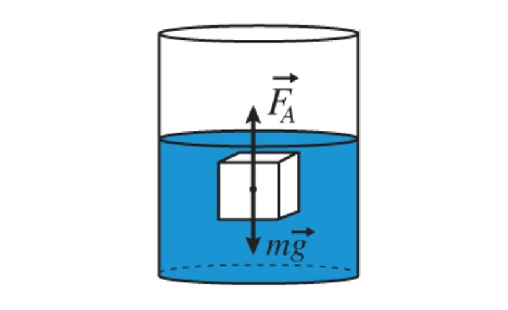
Рисунок 2 – Силы, действующие на погруженное тело

Далее – работа со слайдом. Один из учеников поясняет условие всплытия пузырьков: с увеличением температуры происходит увеличение давления, когда давление насыщенного пара $P_{нас.пара}$будет больше или равно $P_{атм.}$+$P_{ж.}$, пузырек отрывается при температуре t=const.
Таким образом, существенными участниками процесса являются:
- воздушный пузырек,
- выталкивающая сила,
- атмосферное давление.
А существенными этапами кипения являются:
- увеличение температуры воды,
- испарение внутрь пузырьков,
- рост давления Р внутри, и рост пузырьков,
- отрыв от дна и стенок под действием F_{А} ,
- конденсация пара в пузырьках в верхних слоях жидкости и резкое падение давления в них (шум) – схлопывание,
- бурление – интенсивный процесс парообразования по всему объему V.
Вопрос: Что же такое кипение?
Кипение – это парообразование, происходящее по всему объему жидкости при определенной температуре.
Физкультминутка
Далее работа с таблицей учебника (стр. 55).
При нормальном атмосферном давлении (Почему на это нужно обращать внимание?)

Почему во время кипения температура постоянна t=const, хотя происходит выделение теплоты Q?

А если изменим атмосферное давление?

А можно ли управлять кипением?
Подтвердим это экспериментально.
Таблица 2 – Проведение опытов
Опыт 1 | Опыт 2 | Опыт 3
Кипение воды при повышении давления  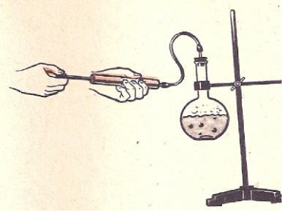  Температура кипения повышается с повышением давления | Будет ли кипеть вода в колбе в кипящем чайнике?  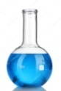  Вода в колбе не закипит. | Кипение воды в холодной воде  Температура кипения понижается с понижением давления

Вывод: Температура кипения воды зависит от атмосферного давления. Если атмосферное давление повышается, то повышается и температура кипения. Если атмосферное давление уменьшается, то, соответственно, уменьшается и температура кипения.
Применение кипения на практике (сообщение от пары учащихся).
Опытами установлено, что для превращения воды массой 1 кг при t=100 °С требуется количество теплоты Q=2,3·10⁻⁶ Дж (и наоборот).
Вопрос: Для разных жидкостей требуется одинаковое количество теплоты, чтобы 1 килограмм вещества при температуре кипения превратить в пар, или нет?
Эту величину называют удельной теплотой парообразования и конденсации [L]-[Дж/кг].
$Q=±L·m$, (Дж)
Опыт с конденсацией пара: Подносим зеркало к кипящему чайнику. Происходит выделение теплоты Q. На зеркале образуются капельки воды (рисунок 3).
Рисунок 3 – Конденсация пара

Далее работа с таблицей в учебнике (стр.63). Один ученик отвечает.
Этап закрепления. Наш урок подходит к концу. Предлагаю провести небольшую работу в парах.
Давайте поиграем
- Напишите нужное название:
парообразование

испарение
- Заполните таблицу:
№ п/п | Испарение | Кипение
1
2
3
4
5
6
7
8
9

внеся в соответствующую ее графу (или при необходимости в обе графы) каждое из нижеприведенных утверждений:
- происходит при определенной температуре,
- происходит при любой температуре,
- это процесс парообразования (превращение жидкости в пар),
- зависит от температуры,
- зависит от площади поверхности жидкости,
- не требует постороннего источника теплоты и никогда не прекращается,
- прекращается без подвода к жидкости теплоты,
- температура жидкости понижается,
- температура жидкости не изменяется.
Итоги.
Рефлексия:
- На закрепление каких знаний были направлены задания?
- Над чем нужно поработать?
- Что узнали на уроке?
Заключение.
Домашнее задание:п.18,20. Посмотреть видно с сайта www.galileo_tv.ru «Эксперимент. Кипение воды» и составить вопросы.

